Структурное подразделение «Детский сад комбинированного вида «Ягодка» МБДОУ «Детский сад планета детства» комбинированного вида»

Тема: «Развитие связной речи детей посредством использования сюжетных картин и игрушек»
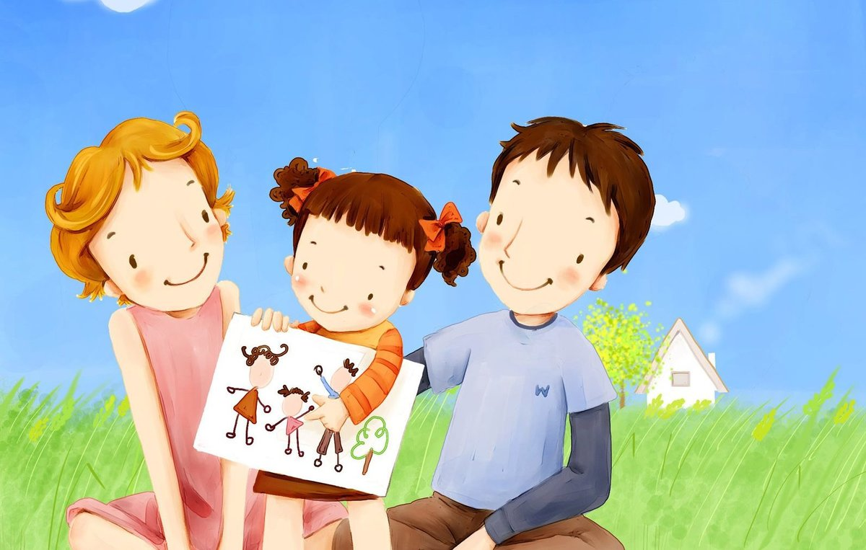
Воспитатели: Азыркина С. М.
Маркина Е. А.

2021

Тема: «Развитие связной речи детей посредством использования сюжетных картин и игрушек»
Цель:
- Создание условий для речевого развития дошкольников в семье;
- Повышение педагогической культуры родителей.
Задачи:
1.Показатьвозможностьразвитиясвязной речи через рассказывание по игрушке дома;
2.Стимулировать интерес родителей к использованию возможностей игровой деятельности для общения с собственным ребёнком.
Развитие речи является важнейшим условием успешности обучения ребёнка в школе. И вопрос о проблеме развития связной речи всегда являлся одним из самых актуальных. Из моего и опыта моих коллег видно, как сложно детям овладевать свободным высказыванием. Из маленьких капелек собираются большие водоёмы. Составление рассказа –это те же маленькие капельки, которые помогут прийти к большому водоёму развёрнутой связной речи.
Одной из основных задач по развитию речи является развитие связной речи у детей. Что такое связная речь?
Связная речь – это развернутое, последовательное изложение определенного содержания, которое осуществляется логично, грамматически правильно и точно.
Связная речь имеет две формы:
диалогическую (разговор между двумя или несколькими людьми)
монологическую (речь одного человека).
Каждая из них имеет свои особенности.
Диалогическая речь побуждает к неполным, односложным ответам. Основные черты диалогической речи — неполные предложения, восклицания, междометья, яркая интонационная выразительность, жест, мимика.
Для диалогической речи особенно важно умение сформулировать и задать вопрос, в соответствии с услышанным вопросом строить ответ, подать нужную реплику, дополнить и поправить собеседника, рассуждать, спорить, отстаивать свое мнение. Например:
Совершенствуя диалогическую форму речи, вам, родители необходимо много общаться со своим ребенком, обсуждать события его жизни, жизни семьи.
Монологическая речь требует умения сосредоточить свою мысль на главном, не увлекаться деталями и в то же время говорить эмоционально, живо, образно. А также, требует развернутости, полноты и четкости высказывания
Это очень сложная форма речи для детей нашего возраста и мы только учимся этому. Связная речь предполагает овладение богатым словарным запасом языка, развитием мышления, умением полно, связно, последовательно передать содержание готового текста.
Уважаемые родители, как можно помочь пополнить словарный запас наших детей? Как вы думаете?
Чтобы продолжить работу по развитию связной речи, начатую в детском саду и вырабатывать способность к связному рассказу, надо постоянно стимулировать речевую активность детей, пополнять и расширять словарь детей, чтобы дети излагали свои впечатления и т. д. Но для этого вовсе не обязательны специальные занятия. Лучше развивать речевые навыки в свободном общении с ребенком, в творческих играх. Именно с игрушкой ребёнок взаимодействует с самого рождения. И она становиться одной из самых доступных средств, через которые с ребёнком можно пообщаться, вызвать его на диалог, а затем и на самостоятельное высказывание. И сегодня мы с вами поговорим о том, как дома, вы сами можете легко и доступно развивать качественную, грамматически связную речь в игровой форме. Высказывание об игрушке влияет:
- на сенсорное восприятие,
- развитие наблюдательности;
- творческое мышление и воображение;
- закрепление и активизация словаря или же служит источником новых слов;
- положительные эмоции и желание высказываться;
Какие же игрушки могут использоваться?
В первую очередь дидактические (матрёшки, башенки, пирамидки, бочонки); сюжетные (образные): куклы, машины, животные, посуда, мебель, транспорт; готовые наборы игрушек, объединённые одним содержанием: стадо, зоопарк, птичий двор; наборы, составленные воспитателем или детьми, — мальчик, девочка, сани, собака; девочка, домик, курица, кошка; заяц и собака. Поскольку каждая новая игрушка вызывает у ребёнка радость, удовольствие, желание поговорить о ней, для общения нужно использовать новые или чем-то обновлённые знакомые игрушки (кукла в новом платье, фартуке, шапочке; мишка, сидящий в машине). Это вызовет у ребёнка новые мысли, эмоциональное отношение к игрушке, речевую реакцию.
Различают несколько видов рассказывания по игрушки:
1. Описание игрушки — связное последовательное описание внешнего вида игрушки, иногда с добавлением личного отношения ребенка к ней, или описание действий и образа жизни изображенного в игрушке живого существа.
2. Сюжетное рассказывание.
При составлении рассказа по одной сюжетной картине очень важно, чтобы картина отвечала следующим требованиям:
- она должна быть красочной, интересной и привлекательной для ребёнка;
- сам сюжет должен быть понятен ребенку данного возраста;
- на картине должно быть небольшое число действующих лиц;
- она не должна быть перегружена различными деталями, не имеющими прямого отношения к ее основному содержанию.
Необходимо предложить ребенку придумать название картины. Ребёнок должен научиться понимать сам смысл изображенного на картине события и определять свое отношение к нему. Предварительно взрослый должен продумать содержание беседы по картине и характер задаваемых ребёнку вопросов. Количество сюжетных картинок в серии постепенно увеличивается, и описание каждой картинки становится более подробным, состоящим из нескольких предложений. В итоге составления рассказов по сериям картинок ребёнок должен усвоить, что рассказы нужно строить в строгом соответствии с последовательностью расположения картинок, а не по принципу «Что первое вспомнилось, о том и говори».
Примеры серии сюжетных картинок.
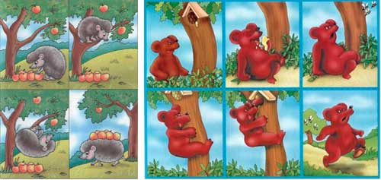
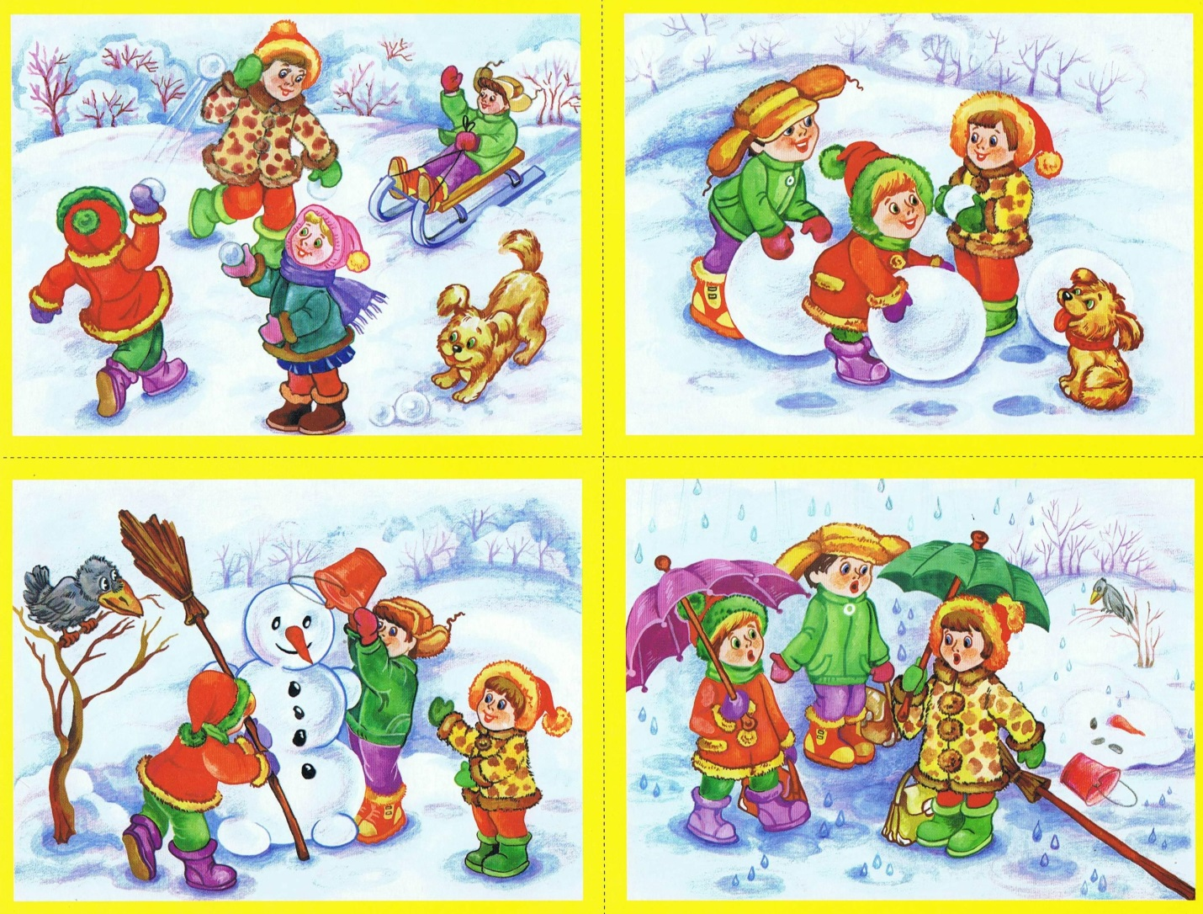
3. Рассказ по набору игрушек – связный последовательный рассказ про группу игрушек, чаще всего сопровождаемый игровыми действиями. Его составление облегчается тем, что ребенок рассказывает о действиях, которые совершает сам. Речь его опирается на деятельность ряда анализаторов;
4. Рассказ по отдельной игрушке – это связный последовательный рассказ о воображаемых действиях и приключениях одного героя – данной игрушки. Это наиболее трудный вид рассказывания. Игрушка только определяет главного героя, а образы других действующих лиц, действия и ситуации придумывают сами дети на основе творческого воображения и собственного опыта.
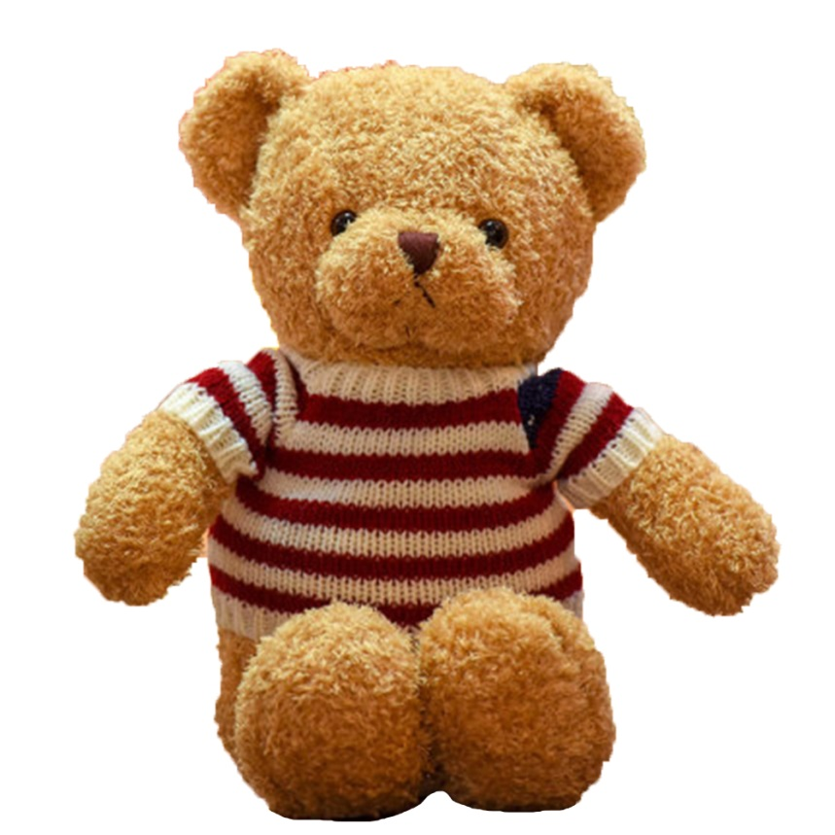
Какова же последовательность беседы об игрушке?
В среднем дошкольном возрасте важно заложить основу для развития умения самостоятельно описывать игрушки. Начать можно с загадывания загадки, стихотворения, потешки об игрушке (не показывая её), придумать историю, как она сюда попала. Рассматривание игрушки. Уточните особенности внешнего вида и образ жизни в игрушке живого существа, подбираются сравнения, определения. Пугливый заяц, осторожная хитрая лиса. Придумайте для малыша план, по которому он может рассказать о предмете. Для этого, важно задавать вопросы в определённом порядке. Кто это? Какой он? Что он делает (умеет делать)? Как ты к нему относишься? Ит. п. Здесь также возможен вариант, когда у вас и у ребёнка две похожие игрушки (куклы разных размеров и в разной одежде, две разных собачки и т.п.) Вы рассказываете по плану о своей игрушке, а ребенок одновременно о своей.
Попросите ребёнка самостоятельно без вашей помощи рассказать об игрушке по тому же плану. 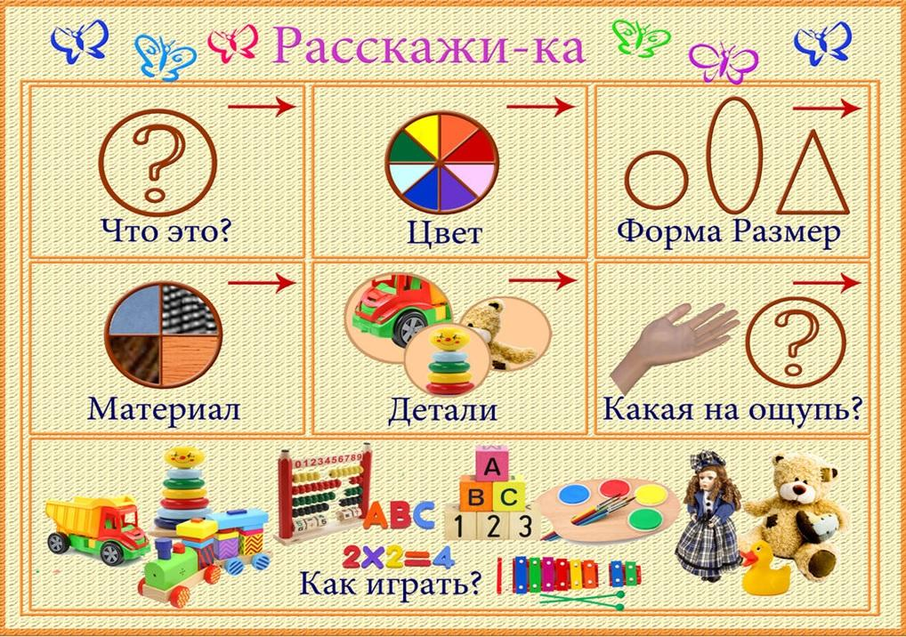Уважаемые родители, не забывайте, что решающее значение для развития разговорной речи дошкольника имеет его общение с вами. - Развитие речи ваших детей происходит не только в детском саду в непосредственно образовательной деятельности или при чтении художественной литературе, но и в течение всего дня.

Поэтому, постарайтесь во время прогулок с детьми обращать внимание на значимые для человека объекты: магазины, школы, поликлиники, библиотеки. Расскажите ребёнку, для чего нужны эти учреждения, кто в них работает. Привлекайте внимание детей к красоте окружающей природы, растений, животных, насекомых. Не уходите никогда от ответов на вопросы ребёнка.

